Plantas para afecciones respiratorias comercializadas en tres mercados de la ciudad de Santiago de Querétaro
Plants to treat respiratory ailments that are commercialized in three markets in Queretaro City
Resumen:
En el 2017 las infecciones respiratorias agudas fueron la principal causa de morbilidad en México, y en el 2014 las infecciones respiratorias agudas y las enfermedades respiratorias crónicas representaron la quinta y sexta causa de muerte en el estado de Querétaro. Es por ello que se hizo un estudio etnobotánico de las plantas medicinales usadas para tratar afecciones respiratorias y utilizando como fuente de información 13 vendedores de plantas medicinales establecidos en tres mercados de la ciudad de Santiago de Querétaro. Se registraron 38 especies comercializadas y usadas para tratar 11 afecciones respiratorias, siendo la tos la afección que es tratada con el mayor número de especies (21/55.2%). Lamiaceae fue la familia que registró el mayor número de géneros y de especies. El 52.6% (20) de las especies son nativas a México. De ocho especies (21%) son usadas las ramas con hojas y flores, el té o infusión fue la manera de preparar al mayor número de especies (33/86.8%) y la ingesta de la infusión es la vía en la que se consume la mayoría de las especies (36/94.7%). El 15.7% (6) presentaron un Índice de valor de uso alto. Se confirma que los mercados son un centro importante de conocimiento tradicional y parte de ese conocimiento se encuentra arraigado en los vendedores de plantas medicinales.
Palabras claves: Enfermedades respiratorias crónicas; Enfermedades respiratorias agudas; Índice de valor de uso; Yerberos; Etnobotánica.
Abstract:
In 2017 respiratory infections were the main morbility cause in Mexico Queretaro State, and in 2014 respiratory infections and chronic respiratory illnesses were the fifth and sixth cause of death for Queretaro State. We conducted an ethnobotanical study of medicinal plants used to treat respiratory ailments and collecting information from 13 medicinal plants vendors in three marked in Santiago of Queretaro City. Our results showed 38 species that are commercialized and used to treat 11 respiratory ailments, being cough the ailment treated by the largest number of species (21/55.2%). Lamiaceae was the family that recorded the largest number of genera and species. 56% (20) of the species are indigenous to Mexico. Branches with leaves and flowers are used from eight species (21%), tea or infusion was the preparation method of the majority of species (33/86.8%) and drinking the infusion as the way of consumption of the majority of species (36/94.7%). 15.7% (6) showed a high Use Value Index. We confirmed that markets are an important source of traditional knowledge and part of that knowledge is deeply rooted in medicinal plants vendors.
Key words: Chronic respiratory illnesses; Acute respiratory illnesses; Use Value Index; Yerberos; Ethnobotanics.
Introducción
Las plantas medicinales son un recurso importante para la humanidad, se estima que entre el 70 y el 95% de la población mundial, sobre todo en países en vías de desarrollo, recurren a las plantas medicinales para atender sus necesidades de salud (Robinson & Zhang, 2011). En Latinoamérica y el Caribe, el uso de las plantas medicinales se encuentra altamente arraigado, sobre todo en la población indígena, complementando este sistema de salud con rituales ligados a su cultura, creencias y costumbres (Montenegro & Stephens, 2006). En México, se estima que cerca de 3 000 especies son usadas con fines terapéuticos (Sarukhán et al., 2009), de las cuales cerca del 5% han sido validados sus principios activos (Huerta, 1997; Ocegueda, Moreno, & Koleff, 2005). Este alto empleo se debe a varios factores: 1) a la considerable riqueza florística prevaleciente en nuestro país (Villaseñor, 2004, 2016), 2) al elevado número de grupos indígenas presentes, contribuyendo cada uno con su cultura, creencias y ritos (de Ávila, 2009; INALI, 2009) y 3) al mestizaje producto de la conquista y la esclavitud (Juárez Guzmán., 2013).
Durante el 2017 las infecciones respiratorias agudas (IRA) fueron la causa número uno de morbilidad (Secretaría de salud, n.d.) en México. Para el estado de Querétaro las IRA y las enfermedades respiratorias crónicas (ERC) representaron la quinta y sexta causa de muerte durante el 2014 (Secretaría de salud, 2015). Se estima que alrededor de 100 especies son usadas para tratar padecimientos respiratorios en diversas localidades de México (Sánchez & Ishiki, 2010; Sotero García, Gheno Heredia, Martínez Campos, & Arteaga Reyes, 2016; Waizel & Waizel, 2005, 2009), para Querétaro son utilizadas 64 especies (Cabrera Luna, 2015).
El presente trabajo tiene como objetivo inventariar las especies de plantas medicinales comercializadas para el tratamiento de afecciones respiratorias en tres mercados de la ciudad de Santiago de Querétaro, Querétaro México. Así como analizar las frecuencias de especies nativas e introducidas, número de especies por padecimientos, por estructura vegetal usada, vías de administración, formas de preparación y el índice de valor de uso por especie.
Materiales y Métodos
Área de estudio
El estado de Querétaro se localiza en el centro de México, al sur de la Altiplanicie Mexicana dentro de la región conocida como Bajío. Sus coordenadas extremas son: al norte 21° 40’, al sur 20° 01’, al este 99° 03’ y al oeste 100° 35’. Limita al norte con el estado de San Luis Potosí, al sur con los estados de México, al este con el estado de Hidalgo y Michoacán, y al oeste con el estado de Guanajuato (Figura 1). Tiene una superficie de 11 769 km2 y está dividido en 18 municipios (INEGI, 1986). Querétaro ocupa el lugar 22 a nivel nacional por tener una población de 2 038 372 habitantes, de los cuales 1 044 936 (51.3%) son mujeres y 993 436 (48.7%) son hombres. El área donde se desarrolló la presente investigación fue en la ciudad de Santiago de Querétaro, siendo la capital del estado de Querétaro y con el 43.1% de la población estatal (878 931 habitantes) (INEGI, 2015).
Trabajo de campo y gabinete
Se entrevistaron en el 2016 a 13 vendedores de plantas medicinales establecidos de manera fija en tres mercados de la ciudad de Santiago de Querétaro: seis pertenecientes al mercado General Mariano Escobedo, ubicado en la calle Vicente Guerrero Sur en el centro histórico de la ciudad; seis en el Mercado Josefa Ortiz de Domínguez, llamado popularmente “La Cruz”, con domicilio 15 de Mayo y Damián Carmona, en el centro histórico; y a una persona del único local de plantas medicinales en el Mercado Benito Juárez llamado popularmente “El Tepetate” o “El Tepe”, ubicado en la calle Jiménez colonia Linda Vista. Estos mercados fueron seleccionados de los 11 con los que cuenta la ciudad debido a que son los mercados más antiguos, populares (Maldonado, 1995) y los principales centros de comercio de plantas medicinales.
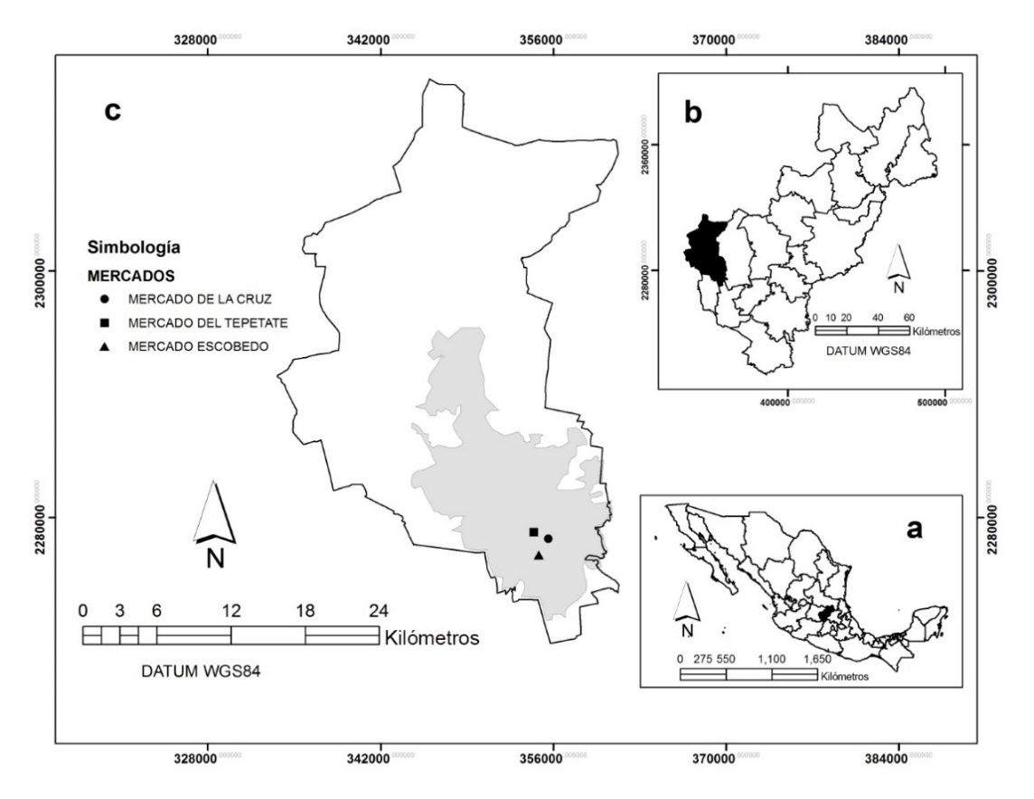
Figura 1: Área de estudio. (a) Ubicación del Estado de Querétaro en México. (b) Ubicación del municipio de Querétaro en el estado de Querétaro de Arteaga. (c) Ciudad de Santiago de Querétaro y localización de los mercados visitados.
Durante las visitas se aplicaron entrevistas semiestructuradas, dirigiendo la encuesta a conocer información sobre el vendedor y las plantas medicinales utilizadas para curar afecciones del sistema respiratorio (Anexo 1). Los vendedores fueron seleccionados debido a su accesibilidad como informantes y en algunos casos se utilizó un informante clave para contactar a otros siguiendo el muestreo de bola de nieve. En todos los casos se solicitó un consentimiento informado para llevar a cabo la entrevista y la toma de material fotográfico.
El material vegetal se adquirió siguiendo la metodología propuesta por Bye & Linares (1983) y se herborizó siguiendo a Lot & Chiang (1986). Los ejemplares botánicos se depositaron en el herbario “Dr. Jerzy Rzedowski” QMEX de la Facultad de Ciencias Naturales de la Universidad Autónoma de Querétaro. La determinación taxonómica se hizo con ayuda de bibliografía especializada y cotejando el material con ejemplares del herbario de la colección etnobotánica QMEX. Los nombres científicos se estandarizaron de acuerdo a la base de datos del Jardín Botánico de Missouri (W3Tropicos, n.d.) y de la base da datos del Sistema Integrado de Información Taxonómica (Integred Taxonomic Information Sytem, n.d.). Para el listado florístico se siguió el criterio de los APG III (2009)
Análisis de datos
Se estimó el Índice de valor de uso (IVUs) para cada especie. El IVUs hace referencia a la importancia que tiene una especie determinada para un grupo de informantes entrevistados de acuerdo al número de usos que le dan. El valor se expresa de 0 a 1, siendo 1 la(s) especie(s) con el mayor valor de uso y 0 la(s) especie(s) con el menor valor de uso. Para estimar el IVUs, se utilizó la expresión:
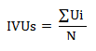
Dónde: IVUs es el Índice de valor de uso, Ui son los usos mencionados por cada informante y N es el número de informantes entrevistados.
Resultados
En los mercados General Mariano Escobedo, Josefa Ortiz de Domínguez (La Cruz) y Benito Juárez (El Tepetate) de la ciudad de Santiago de Querétaro, Querétaro se comercializan 38 especies de plantas medicinales para curar 11 afecciones del sistema respiratorio. De estas especies, 20 (52.6%) son nativas a México y 18 (47.4%) son introducidas. Esta riqueza se encuentra distribuida en 22 familias y 33 géneros. Las familias más sobresalientes fueron Lamiaceae (siete especies y siete géneros) y Asteraceae (seis especies y cuatro géneros). El género Pseudognaphalium registró tres especies y Allium y Citrus dos especies cada uno. El resto de los géneros (30/90.9%) registraron una especie (Anexo 2).
Fueron reportadas 11 afecciones de las vías respiratorias para lo que son usadas las 38 plantas medicinales: asma (7 especies/18.42%), bronquitis (1 especie/2.6%), calentura por la gripa (2 especies/5.2%), congestión de las vías respiratorias (4 especies/10.5%), dolor de garganta (8 especies/21%), gripa (14 especies/36.8%), infección de garganta (6 especies/15.7%), pulmonía (2 especies/5.2%), sinusitis (4 especies/10.5%), tos (21 especies/55.2%) y tuberculosis (1 especie/2.6%). Seis vendedores (46.1%) mencionaron que a sus clientes les recomiendan el consumo de guayaba (Psidium guajava L.) y jugo de naranja (Citrus × aurantium L.) antes y durante la temporada invernal, esto con la finalidad de prevenir afecciones respiratorias y dos vendedores (15.3%) recomendaron el consumo de té de tomillo (Thymus vulgaris L.) para la prevención de las afecciones antes mencionadas. 52.6% (20) de las especies solo registraron un uso, 18.4% (7) dos usos, 13.2% (5) tres usos, 10.5% (4) cinco usos y el 5.3% (2) cuatro usos. Crescentia alata Kunth, Eucalyptus camaldulensis Dehnh., Eucalyptus globulus Labill. y Bougainvillea glabra Choisy, fueron las especies que tuvieron el mayor IVUs.
El 100% (13) de los informantes mencionaron y comercializaron las siguientes plantas: gordolobo (Pseudognaphalium canescens (DC.) Anderb. y P. oxyphyllum (DC.) Kirp.), eucalipto (E. camaldulensis y E. globulus Labill.), camelina o bugambilia (B. glabra) y huaje cirial (C. alata), así como la mezcla llamada té de abango, conformada por brácteas florales de B. glabra; ramas, hojas y flores de P. canescens y P. oxyphyllum; hojas y frutos de E. camaldulensis y E. globulus; corteza de Bursera simaruba (L.) Sarg. y frutos de Crataegus pubescens (C.Presl) C.Presl, Cassia fistula L. y C. alata.
Se registró el uso de las ramas con hojas y flores en el 21% de las especies (8), seguido de los frutos con siete especies (18.4%), de las flores con cinco especies (13.1%), de ramas con hojas, flores y frutos con cinco especies (13.1%), hojas con cinco especies (13.1%), ramas con hojas con tres especies (7.8%), bulbos con dos especies (5.2%), corteza con dos especies (5.2%), brácteas florales con una especie (2.6%), endocarpio con una especie (2.6%), estróbilo con una especie (2.6%), madera con una especie (2.6%) y raíz con especie (2.6%).
Las plantas para afecciones respiratorias son administradas por cuatro vías: oral (32 especies/84.2%), respiratoria (5 especies/13.1%), tópica (4 especies/10.5%) y transdérmica (3 especies/7.8%). La vía oral es utilizada para curar asma, expulsar flemas, fiebre causada por gripa, gripa, infecciones de la garganta, prevenir afecciones respiratorias, pulmonía, tos y tuberculosis mediante la ingesta de infusiones de 32 especies (84.2%). También son consumidas cápsulas elaboradas por un vendedor a partir de hojas de Argemone ochroleuca Sweet para curar el asma, el jugo de naranja y frutos de guayaba para prevenir las afecciones, y jarabe elaborado a partir de la maceración de la pulpa de los frutos de C. alata en jerez.
La vía respiratoria es utilizada para curar el asma, favorecer la expulsión de flemas y la sinusitis, mediante esta vía son inalados los vapores generados por la decocción de ramas, hojas y flores de Agastache mexicana (Kunth) Lint & Epling, Clinopodium mexicanum (Benth.) Govaer, E. camaldulensis, Hedeoma palmeri Hemsl. y Tagetes lucida Cav. La vía tópica se usa para curar el dolor e infecciones de la garganta mediante gárgaras de infusiones de Calendula officinalis L., Heterotheca inuloides Cass., Rosmarinus officinalis L. y Sphaeralcea angustifolia (Cav.) G. Don. La vía transdérmica se utiliza para bajar la fiebre causada por la gripa mediante baños o fomentos, en esta vía son utilizadas Borago officinalis L., Mentha × piperita L. y R. officinalis.
Discusión
El número de especies registradas para tratar afecciones respiratorias en tres mercados de la ciudad de Santiago de Querétaro, representan el 9.7% del total de plantas medicinales registradas para el estado de Querétaro (Cabrera Luna, 2015) y el 38% de la flora medicinal usada para tratar afecciones respiratorias en México (Sánchez & Ishiki, 2010; Sotero García et al., 2016; Waizel & Waizel, 2005, 2009). Su uso frecuente se deber a que las afecciones respiratorias son comunes en el área de estudio (Secretaría de salud, n.d., 2015). La proporción de especies nativas e introducidas es similar, esto es reflejo de que la flora medicinal de México está conformada por plantas de diversas regiones del mundo.
La alta presencia de especies de las familias Lamiaceae y Asteraceae se debe a los siguientes factores 1) a la alto número de especies medicinales pertenecientes a ambas familia utilizadas en el estado de Querétaro (Cabrera Luna, 2015) y 2) a la presencia de diversos principios activos en sus especies (Bakkali, Averbeck, Averbeck, & Idaomar, 2008; Heinrich, Robles, West J., Ortiz B., & Rodríguez, 1998; Zheng et al., 2013), los cuales son reconocidos de manera empírica por parte de los comerciantes. Científicamente se le han reconocido propiedades expectorantes, antimicrobiana, desinflamantes y antitusivo a diversas especies registradas en este trabajo (Albarca-Vargas & Petricevich, 2018; Ashutosh, Flores-Vallejo, Cardoso-Taketa, & Villareal, 2017; de la Cruz P., 2014; Enciso-Díaz et al., 2012; Horváth & Ács, 2015; Rojas, Levaro, Tortoriello, & Navarro, 2001; Villagómez Ibarra et al., 2001; Zheng et al., 2013), por lo que su uso y comercialización era de esperarse.
Conclusión
Las plantas medicinales para curar las afecciones respiratorias son un recurso valioso (Cabrera Luna, 2015)los pobladores de la ciudad de Santiago de Querétaro, siendo los mercados centros a los que acuden de manera cotidiana para adquirir estas plantas. Demostrando que los mercados son un importante reservorio de conocimiento tradicional, particularmente sobre plantas medicinales.

Agradecimientos
Los autores agradecen a los informantes de los mercados Escobedo, La Cruz y Tepetate del municipio de Querétaro, por su valiosa cooperación al proporcionarnos sus conocimientos sobre las plantas medicinales, trasmitiendo con ello parte de nuestra cultura e identidad. Agradecemos a los valiosos comentarios de los revisores anónimos que enriquecieron este trabajo. A la estudiante María Fernanda Contreras González por su valiosa cooperación en la elaboración de la figura 1 y al M. en C. Luis Alberto Ibarra Sánchez por la revisión del abstract.
Literatura Citada
Albarca-Vargas, R., & Petricevich, V. L. (2018). Bougainvillea Genus: A Review on Phytochemistry, Pharmacology, and Toxicology. Evidence-Based Complementary and Alternative Medicine, 2018, 1–17. https://doi.org/10.1155/2018/9070927
APG III. (2009). An update of the Angiosperm phylogeny group classification for the orders and families of flowering plants: APG III. Botanical Journal of the Linnean Society, 161(2), 105–121. https://doi.org/10.1016/j.fct.2007.09.106
Ashutosh, S., Flores-Vallejo, R. del C., Cardoso-Taketa, A., & Villareal, M. L. (2017). Antibacterial activities of medicinal plants used in Mexican traditional medicine. Journal of Ethnopharmacology, 208(17), 264–329. https://doi.org/10.1016/j.jep.2016.04.045
Bakkali, F., Averbeck, S., Averbeck, D., & Idaomar, M. (2008). Biological effects of essential oils-A review. Food and Chemical Toxicology, 46(2), 446–475. https://doi.org/10.1016/j.fct.2007.09.106
Bye, R., & Linares, E. (1983). The role of plants found in the mexican markets and their importance in ethnobotanical studies. Journal of Ethnobiology, 3(1), 1–13. Retrieved from https://ethnobiology.org/sites/default/files/pdfs/JoE/3-1/Bye_Linares1983.pdf
Cabrera Luna, J. A. (2015). Plantas medicinales del estado de Querétaro, México; con base a ejemplares de herbario. Universidad Autónoma de Querétaro.
de Ávila, B. A. (2009). La diversidad lingüística y el conocimiento etnobiológico. En: Cuarta parte Diversidad cultural y domesticación de la biodiversidad. In Capital Natural de México. Síntesis: conocimiento actual, evaluación y perspectiva de sustentabilidad (pp. 497–556). D. F.: Comisión Nacional para el Conocimiento yUso de la Biodiversidad. Retrieved from http://www.biodiversidad.gob.mx/pais/pdf/CapNatMex/Vol I/I16_Ladiversidadling.pdf
de la Cruz P., A. T. (2014). Acción antimicrobiana del extracto etanólico del Gnaphalium vira vira (Wira Wira). Universidad Nacional del Altiplano-Puno.
Enciso-Díaz, O., Mendez-Gutiérrez, A., Hernández de J, L., Sharma, A., Villareal, M. L., & Cardoso T., A. (2012). Antibacterial activity of Bougainvillea glabra, Eucaliptus globulus, Gnaphalium attenuatum and propolis collected in Mexico. Pharmacology and Pharmacy, 3(4), 433–438. https://doi.org/10.4236/pp.2012.34058
Heinrich, M., Robles, M., West J., E., Ortiz B., R., & Rodríguez, E. (1998). Ethnopharmacology of Mexican Asteraceae (Compositae). Annual Review of Pharmacology and Toxicology, 38, 539–365. https://doi.org/10.1146/annurev.pharmtox.38.1.539
Horváth, G., & Ács, K. (2015). Essential oils in the treatment of respiratory tract diseases highlighting their role in bacterial infections and their anti‐inflammatory action: a review. Flavour and Fragrance Journal, 30(5), 331–341. https://doi.org/10.1002/ffj.3252
Huerta, C. (1997). La herbolaria: mito o realidad. BIODIVERSITAS, 12, 1–7. Retrieved from http://ixmati.biodiversidad.gob.mx/Biodiversitas/Articulos/biodiv12art1.pdf
INALI. (2009). Catálogo de las lenguas indígenas nacionales. Variantes lingüísticas de México con sus denominaciones y referencias geoestadísticas (1ª). D.F.: Instituto Nacional de Lenguas Indígenas. Retrieved from https://site.inali.gob.mx/pdf/catalogo_lenguas_indigenas.pdf
INEGI. (1986). Síntesis geográfica, nomenclator y anexo cartográfico del Estado de Querétaro. Aguascalientes: Instituto Nacional de Estadística, Geografía e Informática.
INEGI. (2015). Principales resultados de la encuesta intercensal 2015 Estados Unidos Mexicanos. Aguascalientes: Instituto Nacional de Estadística, Geografía e Informática. Retrieved from http://internet.contenidos.inegi.org.mx/contenidos/Productos/prod_serv/contenidos/espanol/bvinegi/productos/nueva_estruc/702825078966.pdf
Integred Taxonomic Information Sytem. (n.d.). ITIS is also a partner of Species 2000 and the Global Biodiversity Information Facility (GBIF). Retrieved from https://www.itis.gov/
Juárez Guzmán., L. E. (2013). La etnobiología en México una disciplina incompleta. Ciencias, 111–112, 70–78. Retrieved from http://www.revistaciencias.unam.mx/images/stories/Articles/111/pdf/111A06.pdf
Lot, A., & Chiang, F. (1986). Manual de herbario. administración y manejo de colecciones, técnicas de recolección y preparación de ejemplares botánicos. D.F.: Consejo Nacional de la Flora de México.
Maldonado, G. (1995). Breve historía de los mercados de Querétaro. Querétaro: Colegio de Bachilleres de Querétaro.
Montenegro, P., & Stephens, C. (2006). Indigenous health in Latin America and the Caribbean. The Lancet, 367(9525), 1859–1869. https://doi.org/10.1016/S0140-6736(06)68808-9
Ocegueda, S., Moreno, E., & Koleff, P. (2005). Plantas utilizadas en la medicina tradicional y su identificación científica. BIODIVERSITAS, 62, 12–15. Retrieved from http://www.biodiversidad.gob.mx/Biodiversitas/Articulos/biodiv62art3.pdf
Robinson, M. M., & Zhang, X. (2011). The world medicines situation 2011 Traditional medicines: Global situation, issues and challenges. Ginebra: Organización Mundial de la Salud. Retrieved from http://digicollection.org/hss/documents/s18063en/s18063en.pdf
Rojas, G., Levaro, J., Tortoriello, J., & Navarro, V. (2001). Antimicrobial evaluation of certain plants used in Mexican traditional medicine for the treatment of respiratory diseases. Journal Etnopharmacology, 74(1), 97–101. https://doi.org/10.1016/S0378-8741(00)00349-4
Sánchez, N., & Ishiki, M. (2010). Las plantas empleadas para el tratamiento de las infecciones respiratorias en los Altos de Chiapas (México). Etnobiología, 8(1), 11–30. Retrieved from http://www.asociacionetnobiologica.org.mx/mx2/images/documents/revista 8/Nepomuceno Sanches y Ishiki Ishihara.pdf
Sarukhán, J., Koleff, P., Carabias, J., Soberón, J., Dirzo, R., Llorente-Bousquets, J., … de la Maza, J. (2009). Capital natural de México. Síntesis: conocimiento actual, evaluación y perspectiva de sustentabilidad. D.F.: Comisión Nacional para el Conocimiento y Uso de la Biodiversidad. México. Retrieved from http://www.biodiversidad.gob.mx/pais/pdf/CapNatMex/Capital Natural de Mexico_Sintesis.pdf
Secretaría de salud. (n.d.). Anuario de Morbilidad 1984-2017. Retrieved from http://www.epidemiologia.salud.gob.mx/anuario/html/morbilidad_nacional.html
Secretaría de salud. (2015). Informe sobre la salud de los mexicanos 2015, Diagnóstico general de la salud poblacional. D.F.: Secretaría de Salud. Retrieved from https://www.gob.mx/cms/uploads/attachment/file/64176/INFORME_LA_SALUD_DE_LOS_MEXICANOS_2015_S.pdf
Sotero García, A. I., Gheno Heredia, Y. A., Martínez Campos, R., & Arteaga Reyes, T. T. (2016). Plantas medicinales usadas paras las afecciones respiratorias en Loma alta, Nevado de Toluca, México. Acta Botánica de México, 114, 51–68. https://doi.org/10.21829/abm114.2016.1102
Villagómez Ibarra, J. R., Sánchez, M., Espejo, O., Zúñiga-Estrada, A., Torres-Valencia, J. M., & Joseph-Nathan, P. (2001). Antimicrobial activity of three Mexican Gnaphalium species. Fitoterapia, 72(6), 692–694.
Villaseñor, J. L. (2004). Los géneros de plantas vasculares de la flora de México. Boletín de La Sociedad Botánica de México, 75(2), 105–135. Retrieved from http://www.redalyc.org/pdf/577/57707506.pdf
Villaseñor, J. L. (2016). Checklist of the vascular plants of Mexico. Revista Mexicana de Biodiversidad, 87(3), 559–902. https://doi.org/10.1016/j.rmb.2016.06.017
W3Tropicos. (n.d.). Missouri Botanical Garden’s VAST Nomenclatural Database and Associated Authority Files. Retrieved from http://www.tropicos.org
Waizel, B. J., & Waizel, H. S. (2005). Algunas plantas utilizadas popularmente en el tratamiento de enfermedades respiratorias. Parte I. Anales de Otorrinolaringología, 50(4), 76–87. Retrieved from http://www.medigraphic.com/cgi-bin/new/resumen.cgi?IDARTICULO=7895
Waizel, B. J., & Waizel, H. S. (2009). Algunas plantas utilizadas en México para el tratamiento del asma. Anales de Otorrinolaringología, 54(4), 145–171. Retrieved from http://www.medigraphic.com/cgi-bin/new/resumen.cgi?IDARTICULO=27785
Zheng, X., Wang, W., Piao, H., Xu, W., Shi, H., & Zhao, C. (2013). The generus Gnaphalium L. (Compositae): Phytochemical and pharmacological characteristics. Molecules, 18(7), 8298–8318. https://doi.org/10.3390/molecules18078298.

Anexo 1: Encuesta aplicada a comerciantes de plantas medicinales.
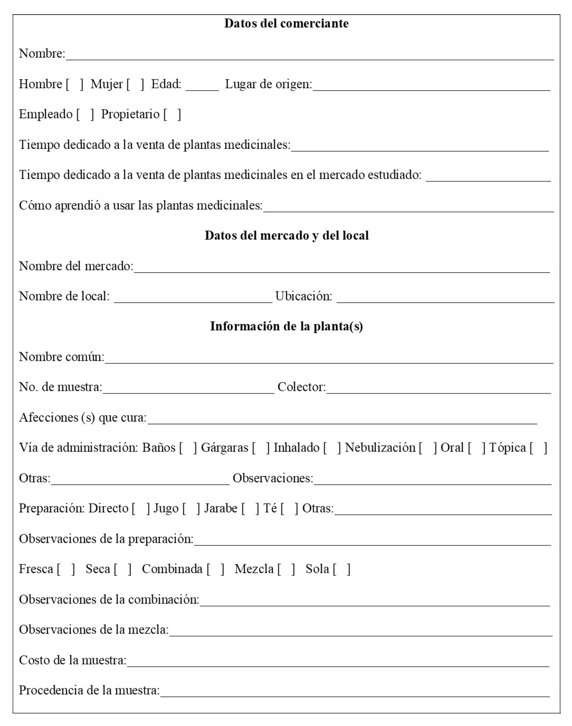

Anexo 2: Plantas medicinales para tratar afecciones respiratorias en la ciudad de Santiago de Querétaro, Querétaro.
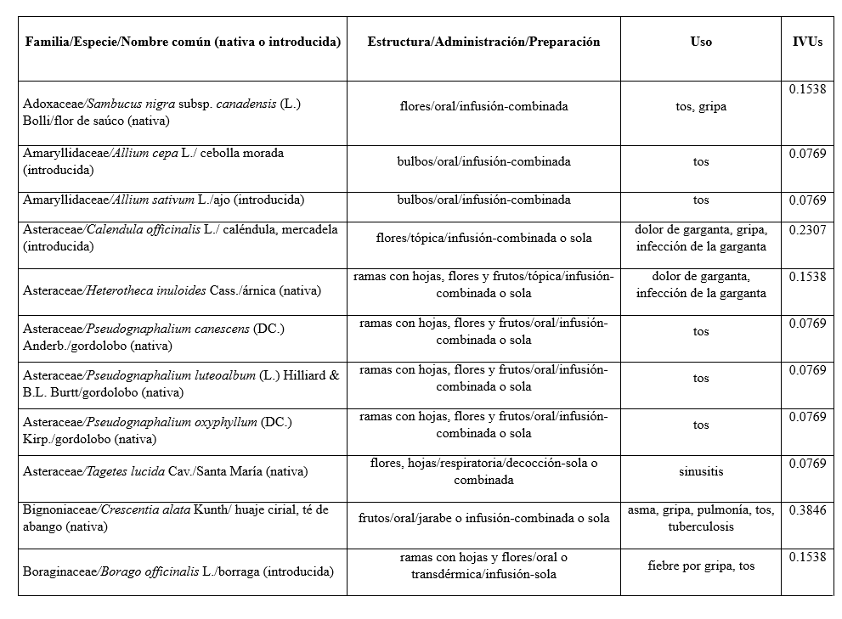
Anexo 2: Continuación.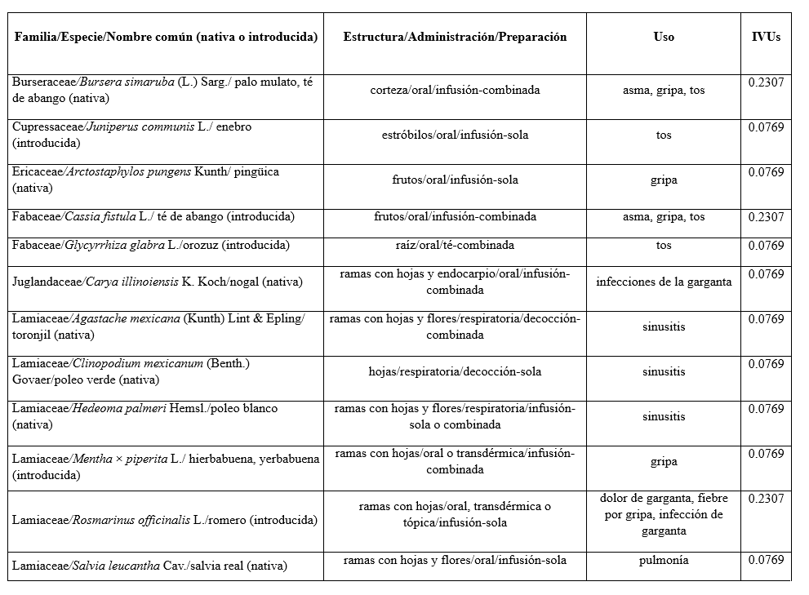
Anexo 2: Continuación.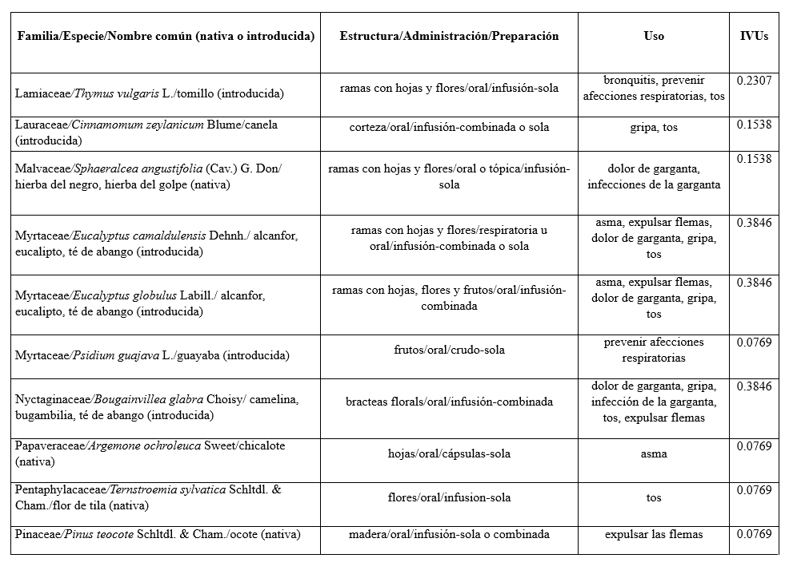
Anexo 2: Continuación.
